Муниципальное автономное образовательное учреждение
«Средняя школа №72 с углубленным изучением отдельных предметов имени М.Н.Толстихина» (МАОУ СШ №72 им. М.Н.Толстихина)
660041, г. Красноярск, ул. Курчатова, 7 тел. 246-86-42, e-mail: krsch72@mail.ru
____________________________________________________________________

Визуализация материала, как вспомогательное средство поддержки ребенка с РАС при обучении академическим навыкам в общеобразовательном классе.

Составила:
Козлова Ирина Петровна,
учитель-дефектолог

Красноярск 2021
Тренажер используется тогда, когда ребенок с РАС не может соотнести слово (глагол) написанное или произнесенное на слух с его образом на картинке. Если верные ответы, по большей части, носят интуитивный характер. В построении схемы предложения часто встречаются ошибки. Перед усложнением учебного материала и обучения письму, необходимо разобраться с затруднением, чтобы избежать «наслоения» информации, которая понимается недостаточно точно. В данном методе используется опора на окончание в глаголе.
При разработке адаптированного урока на начальном этапе используются глаголы в настоящем времени, 3 лица, отвечающие на вопрос «что делает?», «что делают?». Слова – глаголы в этом случае будут иметь окончания: - ет, - ит, – ёт, - для единственного числа. И -ут, -ют, -ат, -ят – для множественного. Во избежание перегруженности информацией глаголы во 2 и 1 лицах, а также в других временах использовались тогда, когда ребенок уверенно ориентировался в определении его в предложении. Также стоит избегать слов, которые могут содержать то же окончание, что и глагол в настоящем времени 3 лица, такие как авторитет, билет, кабинет, комитет, свет, бандит, аппетит, алфавит, визит и т.д.
Для начала была использована система символов, предложенная в букваре Репкина В.В. Предполагается что ребенок уже может сосчитать количество слов в предложении и воспроизвести их на бумаге.
Далее, стоит составить таблицу с выделенными окончаниями в глаголах. Нужно отметить, что выделение букв в таблице на заглавные может стать причиной того, что ребенок с РАС будет и в словах писать заглавную. Выделять лучше цветом, впоследствии - жирным шрифтом.
Следующий этап разбор простых предложений из двух слов (существительное и глагол) или двух слов и предлога. Для работы необходимо заготовить небольшие карточки со схематичным изображением части речи. Их размер не должен превышать 1-3 см, чтобы можно было его расположить над напечатанным словом. Они должны быть выполнены из плотного картона или заламинированы для большего удобства. Текст или предложение, с которым будет работать ребенок должен быть распечатан с увеличенным шрифтом для удобства.
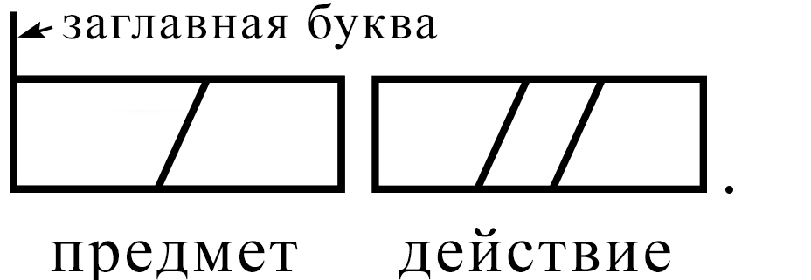

Необходимо составить таблицу с вопросами и окончаниями глаголов.
Что делает? | Что делают?
- ет | - ют
- ит | - ут
- ёт | - ят
 | - ат

И тренировочные предложения с выделенным окончанием глагола. Примеры будут предложены в отдельном файле. Для начала стоит использовать предложения, которые можно визуализировать или найти фото в интернете. Также, можно впоследствии менять предмет в предложении, заменяя лису на волка, медведя, человека и т.д. Так как фотографии обладают авторскими правами, искать их в интернете придется самостоятельно.
Предложение проговаривается вслух. После написания или печатания (в зависимости от учебной программы) слов, обратиться к карточке с глаголами и обратить внимание на окончания.
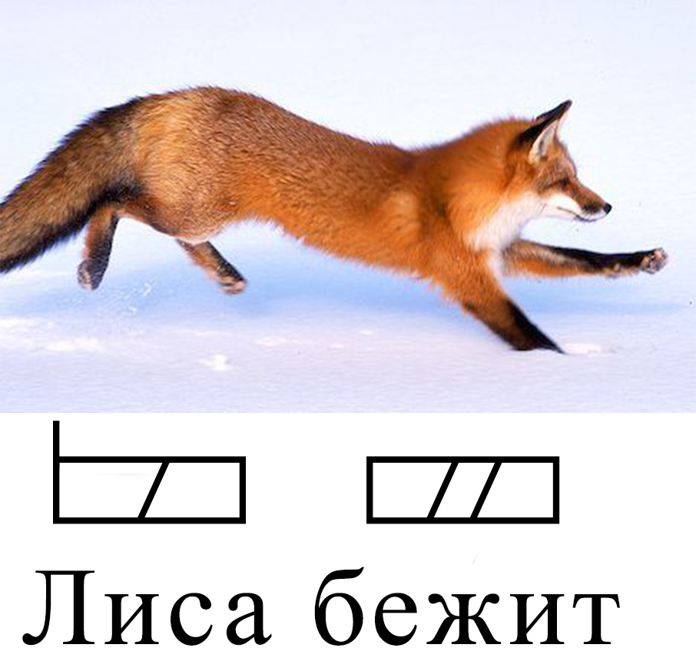
Фото лисы (источник) https://meowlogy.com/fox-running-8/
С помощью таблицы определить окончание слов и расположить карточки – схемы над словами соответственно. В примере это окончание – ит. Далее сверится с таблицей, найти окончание и поставить над словом карточку с двумя черточками, обозначающую глагол. При работе с ребенком с РАС необходимо пояснять каждый шаг, задаем вопросы: Кто? Лиса. Лиса – это предмет. Расположить карточку. Что делает? Бежит. Бежит – это действие. Расположить карточку. На первых порах, при ошибках или затруднениях ребенка, тьютор (учитель) помогает ребенку найти окончание
Если двусложные предложения также вызывают затруднения, то перейти к более простым заданиям. Например, сортировать слова. Для этого необходимо будет заготовить отдельные карточки со словами. Впоследствии их же можно будет использовать как конструктор для составления предложений. Ребенок сортирует слова, в зависимости от окончаний и раскладывает на две стопочки. В одной глаголы – действия, в другой, существительные – предметы.
По мере занятий, постепенно вводить слова без визуализации, добавлять предлоги и еще одно существительное. Когда ребенок начнет лучше ориентироваться в определении глагола, можно вводить другие формы. Также, можно разнообразить задания, предлагая схему предложения и два – три предложения, из которых только одно соответствует схеме.
Не рекомендуется переходить к изучению признака предмета до тех пор, пока не освоено выделение глагола в предложении. Когда ребенок хорошо определяет глагол и начинает изучать признак, добавляется карточка с тремя чертами на прямоугольнике. Если возникают затруднения с его определением, действуем по вышеописанному алгоритму.

